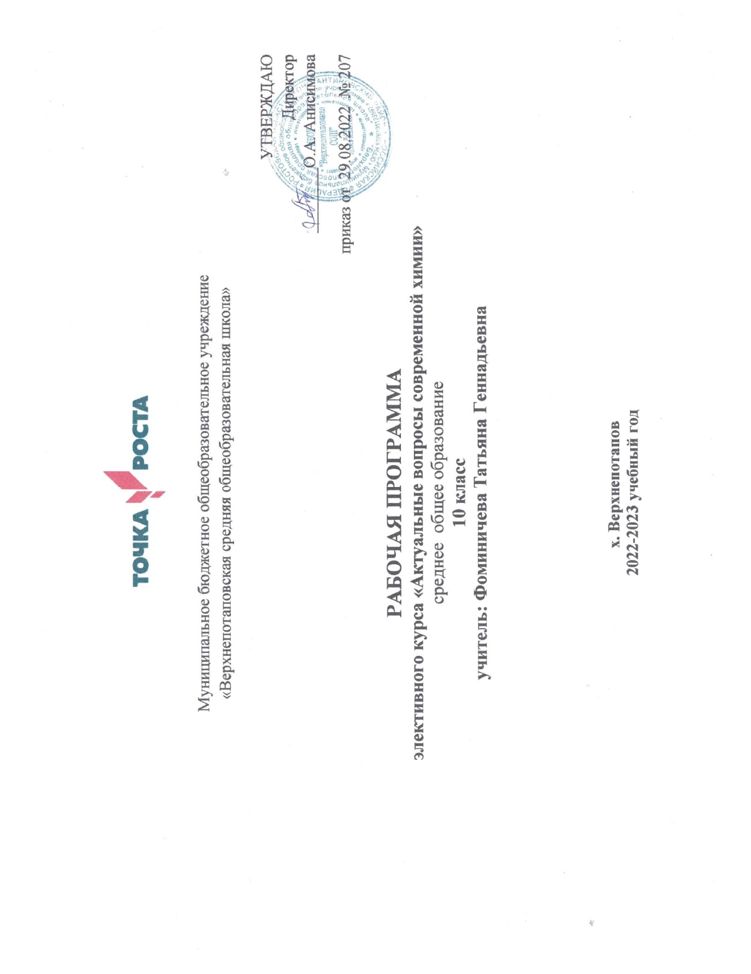
ПОЯСНИТЕЛЬНАЯ ЗАПИСКА

Рабочая программа элективного курса «Актуальные вопросы современной химии» разработана на основе следующих нормативно-правовых документов:
- Федерального Закона «Об образовании в Российской Федерации» (от 29.12. 2012 № 273-ФЗ);

-Областного закона от 14.11.2013 № 26-ЗС «Об образовании в Ростовской области».
-Постановления Главного государственного санитарного врача Российской Федерации от 28.09.2020 № 28 Об утверждении санитарных правил СП 2.4.3648-20 «Санитарно-эпидемиологические требования к организациям воспитания и обучения, отдыха и оздоровления детей и молодежи»;
-Постановления Главного государственного санитарного врача РФ от 30.06.2020 N 16 "Об утверждении санитарно-эпидемиологических правил СП 3.1/2.4.3598-20 "Санитарно-эпидемиологические требования к устройству, содержанию и организации работы образовательных организаций и других объектов социальной инфраструктуры для детей и молодежи в условиях распространения новой коронавирусной инфекции (COVID-19)";
-Постановления Правительства Ростовской области от от 05.04.2020 № 272 «О мерах по обеспечению санитарно-эпидемиологического благополучия населения на территории Ростовской области в связи с распространением новой коронавирусной инфекции (COVID-19)»
-Постановления Правительства Ростовской области от 25.08.2021 № 656 О внесении изменений в постановление Правительства Ростовской области от 05.0 4.2020 № 272 «О мерах по обеспечению санитарно-эпидемиологического благополучия населения на территории Ростовской области в связи с распространением новой коронавирусной инфекции (COVID-19)» (в редакции постановлений Правительства Ростовской области от 11.04.2020 № 312, от 13.04.2020 № 316, от 15.04.2020 № 357, от 19.04.2020 № 359, от 26.04.2020 № 390, от 30.04.2020 № 427, от 08.05.2020 № 430, от 12.05.2020 № 431, от 22.05.2020 № 461, от 02.06.2020 № 511, от 04.06.2020 № 516, от 14.10.2020 № 86, от 23.10.2020 № 114, от 12.11.2020 № 208, от 30.11.2020 № 244, от 24.12.2020 № 385, от 13.01.2021 № 10, от 14.01.2021 № 12, от 28.01.2021 № 31, от 11.02.2021 № 81, от 05.03.2021 № 150, от 31.05.2021 № 401, от 10.07.2021 № 544, от 03.08.2021 № 622, от 04.08.2021 № 624, от 06.08.2021 № 627) изменения согласно приложению.
-Письмо Управления Федеральной службы по надзору в сфере защиты прав потребителей и благополучия человека по Ростовской области от 11.08.2022г. № 08-98/9608 «О соблюдении профилактических мер в условиях текущей эпидситуации по COVID-19 в Ростовской области»
-Приказа Минпросвещения России от 31.05.2021 № 287 «Об утверждении федерального
государственного образовательного стандарта основного общего образования»,
зарегистрированный в Минюсте России от 05.07.2021 № 64101 (далее – ФГОС ООО);
- Приказа Минобрнауки России от 22.03.2021 № 115 «Об утверждении Порядка организации и осуществления образовательной деятельности по основным общеобразовательным программам - образовательным программам начального общего, основного общего и среднего общего образования»;
- Приказ Министерства просвещения Российской Федерации от 20.05.2020 № 254 «Об утверждении федерального перечня учебников, допущенных к использованию при реализации имеющих государственную аккредитацию образовательных программ начального общего, основного общего, среднего общего образования организациями, осуществляющими образовательную деятельность»( ред. от 23.12.2020)
- Устава МБОУ «Верхнепотаповская СОШ»;
- Учебного плана Муниципального бюджетного общеобразовательного учреждения «Верхнепотаповская средняя общеобразовательная школа» среднего общего образования 10-11 класса на 2022-2023 учебный год.
- Основной образовательной программы среднего общего образования 10-11 класса ФГОС МБОУ «Верхнепотаповская СОШ» на 2022-2023 учебный год.
- Годового календарного графика МБОУ «Верхнепотаповская СОШ» на 2022-2023 учебный год
Данная программа элективного курса предназначена для учащихся 10 класса и рассчитана на 35 часов. К этому времени пройдена программа общей и неорганической химии, учащиеся в основном курсе уже ознакомлены с типами расчетных задач и их решением. Это дает возможность на занятиях элективного курса закрепить полученные знания; обратить внимание на особенности строения и свойств органических веществ, их взаимосвязь и взаимопревращения, на типологию расчетных задач. При разработке программы элективного курса большинство задач и упражнений взято из методических указаний ФИПИ по подготовке к ЕГЭ. Основной целью подготовки к ЕГЭ является овладение навыками выполнения наиболее сложных заданий, знание окислительно-восстановительных реакций, основных классов органических и неорганических соединений, а также алгоритмы решения основных типов расчетных задач. Уровень базовый.
Элективный курс позволит восполнить пробелы в знаниях учащихся и начать целенаправленную подготовку к сдаче итогового экзамена по химии. Данный курс содействует конкретизации и упрочению знаний, развивает навыки самостоятельной работы, служит закреплению в памяти учащихся химических законов и важнейших понятий.
Цели курса:
-закрепление, систематизация и углубление знаний учащихся по неорганической и органической химии соответствующих требованиям единого государственного экзамена;
-развитие навыков самостоятельной работы;
- конкретизация химических знаний по основным разделам предмета;
- развитие умений логически мыслить, воспитание воли к преодолению
трудностей, трудолюбия и добросовестности;
Задачи курса :
- повторение всего школьного курса химии;
-совершенствование знаний о типах расчетных задач и алгоритмах
их решения ;
-выработка навыков по разделам и видам деятельности
-развивать у учащихся умения сравнивать, анализировать.
-умение работать с тестами различных типов
-создать учащимся условия в подготовке к сдаче ЕГЭ
Рабочая программа элективного курса по химии для 10 класса «Актуальные вопросы современной химии» разработана с использованием оборудования центра «Точка роста». Использование оборудования центра «Точка роста» при реализации данной рабочей программы позволяет создать условия:
• для расширения содержания школьного биологического образования;
• для повышения познавательной активности обучающихся в естественнонаучной области;
• для развития личности ребенка в процессе обучения биологии, его способностей, формирования и удовлетворения социально значимых интересов и потребностей;
• для работы с одарёнными школьниками, организации их развития в различных областях образовательной, творческой деятельности.
В рабочей программе соблюдается преемственность с примерными программами основного общего и среднего общего образования, в том числе и в использовании основных видов естественнонаучной учебной деятельности обучающихся.
Место предмета в учебном плане
Рабочая программа элективного курса «Актуальные вопросы современной химии» в 10 классе составлена на 33 часа в соответствии с годовым календарным графиком работы МБОУ «Верхнепотаповская СОШ» (приказ МБОУ «Верхнепотаповская СОШ» от 29.08.2022г №207).

Тематическое планирование

№  п/п | Наименование разделов и тем | Всего часов | Сроки
1 | Ведение. | 1 | 02.09
2 | Решение заданий по теме «Теория строения органических соединений» | 2 | 16.09-23.09
3 | Решение заданий по теме «Углеводороды» | 10 | 30.09-09.12
4 | Решение заданий по теме «Кислородосодержащие органические вещества» | 7 | 16.12-10.02
5 | Решение заданий по теме «Органические вещества клетки» | 3 | 17.02-10.03
6 | Решение заданий по теме «Азотосодержащие органические вещества» | 4 | 17.03-14.04
7 | Решение заданий по теме «Полимеры» | 1 | 21.04
8 | Решение экспериментальных задач по органической химии | 3 | 28.04-12.05
9 | Решение задач повышенной сложности. | 2 | 19.05-26.05

Содержание программы

Тема 1. Введение. Общие требования к решению химических задач. Использование знаний физики и математики при решении задач по химии. Особенности решения задач и составления химических уравнений в органической химии.
Тема 2. Основные положения теории химического строения. Составление гомологов, изомеров, структурных формул по названиям веществ. Принципы построения названий органических веществ
Тема 3. Химические свойства алканов, алкенов, алкинов, алкадиенов, бензола; качественные реакции, изомерия, номенклатура углеводородов. Их применение на основе свойств. Вычисление количества изомеров, нахождение формул веществ по известным массовым долям или продуктам сгорания. Составление и решение генетических цепочек разных видов.
Тема 4. Химические свойства, качественные реакции, именные реакции спиртов, альдегидов и кетонов, карбоновых кислот, фенолов. Влияние строения на химические свойства веществ. Вычисление количества изомеров, нахождение формул веществ по известным массовым долям или продуктам сгорания. Составление и решение генетических цепочек разных видов.
Тема 5. Жиры, углеводы, сложные эфиры, белки. Вычисление количества изомеров, нахождение формул веществ по известным массовым долям или продуктам сгорания. Составление и решение генетических цепочек разных видов.
Тема 6. Амины, аминокислоты, белки, нуклеиновые кислоты. Решение задач на вывод формулы вещества. Решение генетических цепочек.
Тема 7.Высокомолекулярные органические соединения. Составление реакций полимеризации. Решение задач по уравнениям химической реакции для полимеров.
Тема 8.Решение экспериментальных задач на распознавание веществ в органической химии. Проведение практической работы с применением знаний качественных реакций в органической химии и методов качественного анализа.
Тема 9. Решение заданий части С3,С5 из материалов Единого Государственного Экзамена. Разбор наиболее сложных вопросов. Повторение алгоритмов решения задач (подготовка к зачету).
Тема 10. Итоговые зачеты по полугодиям. Составление и защита авторских задач, цепочек превращения.

Календарно-тематическое планирование
№  урока | Кол-во час | Раздел. Тема занятия | Дата | Использование лабораторного и цифрового оборудования (центр «Точка роста»)
 |  | Введение (1 час)
1 | 1 | Введение. Общие требования к решению задач по химии. Использование знаний физики и математики. Способы решения задач. Особенности задач в органической химии. | 02.09
 |  | Решение заданий по теме «Теория строения органических соединений» (2 часа)
2,3 | 2 | Решение упражнений по основным положениям теории строения органических соединений. | 16.09, 23.09
 |  | Решение заданий по теме «Углеводороды» (10 часов)
4 | 1 | Составление элементарных цепочек превращения с использованием алканов. | 30.09
5 | 1 | Составление и решение цепочек превращения для алкенов. | 07.10
6 | 1 | Решение задач на вывод молекулярной формулы по известным массовым долям для алканов и алкенов. | 14.10
7 | 1 | Решение задач на вывод молекулярной формулы по продуктам сгорания для алканов и алкенов. | 21.10
8 | 1 | Составление и решение цепочек превращения для алкинов. | 28.10
9 | 1 | Решение задач по химическим уравнениям с использованием алкинов. | 11.11
10 | 1 | Составление и решение цепочек превращения для алкадиенов. | 18.11
11 | 1 | Составление и решение цепочек превращения для бензола. | 25.11
12, 13 | 2 | Задачи на определение объемной доли (%), мольной доли (%) компонентов газовой смеси углеводородов. | 02.12  09.12
 |  | Решение заданий по теме «Кислородосодержащие органические вещества» (7 часов)
14 | 1 | Решение задач по химическим уравнениям, если одно из исходных веществ дано в избытке. | 16.12
15 | 1 | Составление и решение цепочек превращения для спиртов. | 23.12
16 | 1 | Решение задач на вывод формулы у спиртов. | 13.01
17 | 1 | Составление и решение цепочек превращения для альдегидов и кетонов. | 20.01
18 | 1 | Составление и решение цепочек превращения для карбоновых кислот. | 27.01
19 | 1 | Составление и решение цепочек превращения для сложных эфиров | 03.02
20 | 1 | Прослеживание генетической связи без- и кислородосодержащих органических соединений. | 10.02
 |  | Решение заданий по теме «Органические вещества клетки» (3 часа)
21 | 1 | Составление и решение цепочек превращения для жиров. Превращение жиров в организме человека. | 17.02
22 | 1 | Составление и решение цепочек превращения для углеводов. Превращение углеводов в организме человека. | 03.03
23 | 1 | Решение задач на пищевые растворы | 10.03
 |  | Решение заданий по теме «Азотосодержащие органические вещества» (4 часа)
24 | 1 | Составление и решение цепочек превращения для аминов. | 17.03
25 | 1 | Составление и решение цепочек превращения для аминокислот. | 31.03
26 | 1 | Задачи на разделение смесей на примере азотосодержащих органических соединений. | 07.04
27 | 1 | Составление и решение переходов алкан - белок | 14.04
 |  | Решение заданий по теме «Полимеры» (1 час)
28 | 1 | Решение задач на образование и разрушение полимеров. | 21.04
 |  | Решение экспериментальных задач по органической химии (3 часа)
29 | 1 | Решение экспериментальных задач по теме «Углеводороды» | 28.04 | Комплект посуды и оборудования для учебных опытов
30 | 1 | Решение экспериментальных задач по теме «Производные углеводородов» | 05.05 | Комплект посуды и оборудования для учебных опытов
31 | 1 | Решение экспериментальных задач по теме «Белки. Жиры. Углеводы» | 12.05 | Комплект посуды и оборудования для учебных опытов
 |  | Решение задач повышенной сложности. (2 часа)
32 | 1 | Решение заданий типа С3 из материалов ЕГЭ. | 19.05
33 | 1 | Решение заданий типа С5 из материалов ЕГЭ. | 26.05

Планируемые предметные результаты освоения учебного курса

В результате изучения данного элективного курса по химии ученик должен:
знать /понимать
. признаки условия и сущность химических реакций
. химические свойства разных классов неорганических и органических
соединений
. выявлять классификационные признаки веществ и реакций
. генетическую связь между основными классами органических и
неорганических веществ.
уметь
. сравнивать состав и свойства изученных веществ
. определять степень окисления химических элементов по формулам их со
единений, взаимосвязи состава, строения , строения и свойств веществ;
окислитель и восстановитель, направление смещения равновесия под
влиянием различных факторов, изомеры и гомологи, принадлежность
веществ к различным классам соединений.
. знать алгоритмы решения основных типов задач
. осуществлять самостоятельный поиск химической информации с
использованием различных источников.

